Стратегия социально-экономического развития Карталинского муниципального района до 2020 года

Содержание
I. | Краткая характеристика социально-экономического потенциала Карталинского муниципального района
 | Природно-ресурсный потенциал Карталинского муниципального района | 3
 | Население Карталинского муниципального района | 4
 | Инфраструктурная обеспеченность территории района | 10
II. | Анализ социально-экономического положения района
 | Динамика основных показателей социально-экономического положения Карталинского муниципального района | 13
III. | Стратегия социально-экономического развития Карталинского муниципального района до 2020 года
 | Основы разработки стратегии | 23
 | Стратегические цели и задачи социально – экономического развития Карталинского муниципального района до 2020 года | 25
 | Основные параметры социально – экономических показателей реализации Стратегии к 2020 году | 26
IV. | Основные направления по реализации Стратегии социально-экономического развития Карталинского муниципального района до 2020 года | 31
V. | Контроль за реализацией Стратегии | 48

- Краткая характеристика социально-экономического потенциала Карталинского муниципального района.
1.Природно-ресурсный потенциал Карталинского муниципального района.
Карталинский район расположен в юго-восточной части Челябинской области, протяженность с юга на север - 85 км (от 52°42 до 53°27' с. ш.), с запада на восток - 89 км (от 52°42' до 61°05 в. д.). Имеет общие границы с шестью районами области: Брединский, Кизильский, Агаповский, Нагайбакский, Чесменский, Варненский и участок государственной границы с Республикой Казахстан. Общая протяженность границ района 362 км.
Площадь земель в границах Карталинского района составляет 473672 га.
- Земли сельхозназначения - 318842 га, 67,3 %
- Земли поселений - 10481 га, 2,2 %
- Земли промышленности - 7267 га, 1.5 %
- Земли особоохраняемых территорий - 342 га, 0.1 %
- Земли лесного фонда - 123233 га, 26 %
- Земли запаса - 13507 га, 2.9%

Доходы от использования земель поступают с площади 274719 га. В эту площадь входят земли поселений, промышленности, транспорта, сельскохозяйственного назначения.
г. Карталы расположен на юге Челябинской области в 320 км от областного центра., занимает площадь - 8613 га. Удалённость центральных усадьб от районного центра – от 8 до 110 км.
Муниципальный район состоит из 48 населенных пунктов.

Геологическое строение, рельеф

Геологическое строение Карталинского района обусловлено разнообразием горных пород: осадочных (известняки, доломиты, глины), вулканических (серпентиниты, базальты), метаморфических (опалы, графит, аргиллит). Эти породы выходят на поверхность или располагаются на небольших глубинах.
Рельеф, в основном, равнинно-увалистый, незначительно расчлененный речными долинами. Район находится в зоне Зауральского пенеплена. Его общее понижение и выравнивание происходит в восточном направлении. Самая высокая точка района - 460 м находится западнее поселка Джабык, а самая низкая - восточнее поселка Чеголок - 238 м.
Большая часть территории в орографическом отношении благоприятна для промышленного и гражданского строительства, механизированного ведения сельского хозяйства.

Гидрография.

Гидрографическая сеть района развита слабо и представлена, в основном, несколькими реками бассейна Тобол. Большая часть территории Карталинского района относится к Обскому бассейну, на восток, к Тоболу течет большая часть рек района.
Река Караталы-Аят с ее малочисленными притоками является равнинной рекой с высоким весенним половодьем, со сравнительно низкой меженью.
Остальные реки - Нижний Тогузак, Карагайлы-Аят, Сухая, Акмулла, Сатыбалты, Ширяев Лог, Ольховка маловодны, перемерзают в наиболее суровые зимы. В половодье вода поднимается до 2 м, но пойма затопляется редко. Район входит в зону недостаточного водообеспечения.

Климатические условия. Карталинский муниципальный район расположен в двух агроклиматических районах –IIIб и IV. Район характеризуется как теплый, засушливый. Рельеф - равнинный и возвышенно-равнинный. По природным условиям - это степная зона. За год выпадает 350-400 мм осадков, за вегетационный период 175-225 мм. Устойчивый снежный покров устанавливается около середины ноября. Период с устойчивым снежным покровом продолжается 145-150 дней. По средним многолетним данным, высота снежного покрова не превышает в течение зимы 20 см. Расчетная глубина промерзания грунтов составляет 1,9 м.Расчетная температура наиболее холодной пятидневки составляет минус 36°С.Средняя глубина промерзания 135 см в г. Карталы. Максимальная глубина промерзания - 198 см. Запасы воды в метровом слое почвы: весной - 100-125 мм, к середине лета запасы влаги падают и к началу массового колошения яровых (I декада июля) составляют - 75-100 мм.На территории района преобладает континентальный климат с недостаточным увлажнением. Суммарная солнечная радиация, важнейший климатообразующий фактор, равна 105 ккал/см³. Минимум приходится на январь ( -44 ⁰С), а максимум на июль (+ 39⁰ С). В среднем за год в районе бывает 41 ясный и 129 пасмурных дней, остальные 195 дней стоит погода с переменной облачностью.

Нерудные и полезные ископаемые. Карталинский район богат полезными ископаемыми. В разные годы проводилась добыча золота и угля, хромита и графита, кроме того, разведаны месторождения антрацита, меди, известняка, пьезокварца, горного хрусталя, жильного кварца, мрамора и гранита, декоративного камня габбро, сырья для производства высококачественного цемента.

2. Население Карталинского муниципального района.
Национальный состав и уровень образования населения представлен в диаграммах 1-4.

Национальный состав населения Карталинского муниципального района, % (по данным переписи 2010 года) | Конфессиональный состав населения Карталинского муниципального района, %(по данным переписи 2010 года)
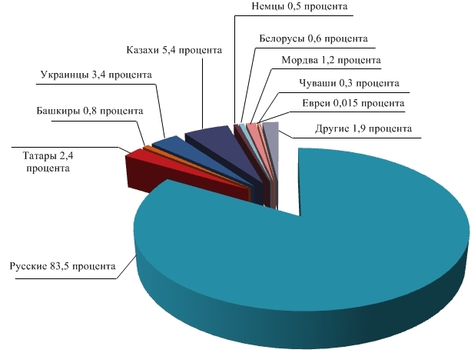
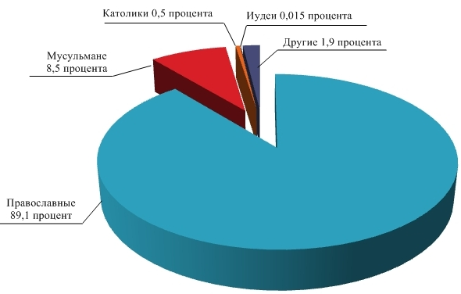

Диаграмма 3
Уровень образования занятого населения, %
Карталинского муниципального района
(по данным переписи 2002 года)

Диаграмма 4
Уровень образования занятого населения, %
Карталинского муниципального района
(по данным переписи 2010 года)

В 2010 году (по данным переписи населения) по сравнению с данными 2002 года, в структуре занятого населения, доля имеющих высшее образования возросла с 7,7% до 11,9 %, среднее образование с 26,5 до 32,9 %.

Диаграмма 5
Население Карталинского муниципального района,
моложе трудоспособного, от общей численности населения, %
в 2005–2013 годах

Диаграмма 6
Трудоспособное население Карталинского муниципального района,
от общей численности населения, %
в 2005–2013 годах

Диаграмма 7
Население Карталинского муниципального района,
старше трудоспособного, от общей численности населения, %
в 2005–2013 годах

Демография

Диаграмма8

Численность населения Карталинского муниципального района, чел.
в 2005–2013 годах

Численность постоянного населения Карталинского муниципального района по состоянию на 1 января снизилась с 50869 человек до 48056 человек.

Диаграмма 9
Естественный прирост, убыль (–) населения, человек
в 2005–2013 годах

Естественная убыль населения снижается к 2013 году, что является положительным результатом.
Диаграмма 10
Миграционный прирост, убыль (–) населения, человек
в 2005–2013 годах

Снижается по сравнению с 2006 годом показатель миграционного оттока населения с 483 до 353 человека в 2013 году
.

Диаграмма 11
Среднемесячная номинальная начисленная заработная плата, руб.

Средняя заработная плата по крупным и средним организациям муниципального района составила 23 534,9 рублей в 2013 году и увеличилась по сравнению с 2006 годом в 2,8 раза.
Наиболее высокий уровень заработной платы в муниципальном районе приходится на предприятия транспорта и связи (32 051руб.), обрабатывающих производств (26 258,8 руб.), государственном управлении и обеспечении военной безопасности (29 235 руб.), низкий уровень заработной платы в отраслях: сельского хозяйства – 7 842,7 руб., оптовой и розничной торговли 8 947,4 руб.

2.Инфраструктурная обеспеченность территории района

В Карталинском муниципальном районе протяженность областных автомобильных дорог общего пользования регионального и межмуниципального значения, являющихся собственностью Челябинской области, составляет 334,2 км.
В черте города Карталы протяженность дорог и проездов 176,8 км, в том числе:
- маршруты городского автобусного сообщения (с твердым покрытием) 32 км;
- внутриквартальные проезды (с твердым покрытием) 10 км;
- дороги специального назначения (движение грузового автотранспорта) с твердым покрытием 36 км.
В черте сельских поселений протяженность дорог 419,34 км, в том числе 21,2 км с твердым покрытием.
В 2013 году работы по строительству, реконструкции, капитальному ремонту и содержанию автомобильных дорог осуществлялись подрядными организациями ОГУП «Карталинское ПРСД», МУП «ЖКХ» сельских поселений, МУП «Спецстрой», МУП «Городское Коммунальное Хозяйство» г. Карталы. ОГУП «Карталинское ПРСД» имеет значительный опыт в дорожном строительстве, оснащено специализированной техникой.

В рамках ликвидации последствий чрезвычайной ситуации, выполнены аварийно-восстановительные работы по ремонту автомобильных дорог общего пользования местного значения общей протяженностью 53,383 км на сумму 121,3 млн.рублей, выполнены работы по восстановлению моста через реку Карталы-Аят на сумму 4,26 млн.рублей

Затраты на мероприятия по организации содержания (зимнее и летнее текущее содержание, ямочный ремонт, внедрение технических средств, отсыпка дорог, содержание остановок) муниципальных автомобильных дорог для создания условий безопасного транспортного сообщения составили 6,6 млн. рублей.
Город Карталы является узловой станцией Южно-Уральской железной дороги ОАО «РЖД». Осуществляется транзит грузовых и пассажирских перевозок в направлениях: города Челябинск и Магнитогорск Челябинской области, город Орск Оренбургской области, город Тобол государство Казахстан. На станции Карталы функционирует железнодорожный пункт пропуска через границу, обслуживающий всех граждан мира.
В целях своевременного предоставления транспортных услуг по удобным для населения графикам осуществляется регулярное автобусное сообщение. От автовокзала города Карталы ведутся городские, пригородные и междугородние рейсы, охватывающие весь Карталинский муниципальный район. Имеются рейсы до городов Челябинск, Магнитогорск, Троицк.
Связь
В городе Карталы положение по обеспечению населения телефонной связью расценивается как хорошее: на 100 жителей приходится более 25 телефонов. Функционируют четыре основные телефонные станции: две станции АТС ОАО «Ростелеком», АТС ЮУЖД, АТС ЛПУ МГ. Для удовлетворения спроса жителей города на телефонную связь выполнено расширение существующий станции «ЭЛКОМ» Росту обеспеченности населения услугами сотовых операторов способствует увеличение количества станций сотовой связи. Функционируют базовые станции сотовой связи: МТС, Utel, Теле-2, МегаФон, Билайн.
На территориях десяти сельских поселений, в центральных населенных пунктах, функционируют сельские координатные АТС. Замену оборудования, обеспечение качества работ сельских АТС осуществляет ОАО «Ростелеком». Основными направлениями развития ОАО «Рстелеком» является расширение емкости и модернизация местной телефонной сети, развитие систем радиодоступа, кабельное телевидение и цифровое эфирное телевидение. Сельские АТС в достаточной степени удовлетворяют потребность населения в телефонных номерах: на 100 жителей приходится 6 телефонов. Удовлетворение потребности населения в услугах связи осуществляется за счет внедрения современных видов связи: сотовой и подключения к сети Интернет. Установлены базовые станции связи: МТС, Utel, Теле-2, МегаФон. Установлено в населенных пунктах операторами сотовой связи более 40 таксофонов.
Отделения связи, администрации поселений, МОУ СОШ и другие подключены к сети Интернет.
На территории Карталинского района оказывает услуги населению двадцать одно УФПС Челябинской области филиала ФГУП «Почта России». Отделения связи предоставляют следующие услуги населению: почтовая связь, подписка периодических изданий, почтовые переводы, оплата коммунальных услуг, оплата банковских кредитов и другие.
Уровень газификации
Уровень газификации Карталинского муниципального района составляет 63,85 %, в том числе Карталинского городского поселения 67,8 %. Протяженность одиночной газовой сети 418,8 км.
На территории Карталинского муниципального района число квартир, газифицированных сетевым газом, составляет 15549, в том числе на территории Карталинского городского поселения 13363. Число квартир, газифицированных сжиженным газом, на территории муниципального района 3885 единиц, в том числе на территории Карталинского городского поселения 28единиц. В 2013 году подключено к газу на действующих газовых сетях 95 квартир при плане 47 квартир. Газифицированы сельские населенные пункты: село Анненское, село Великопетровка (2 улицы), поселок Варшавка, поселок Мичуринский, село Неплюевка, поселок Новокаолиновый, поселок Запасный, поселок Центральный, поселок Сухореченский, поселок Рассветный, поселок Сенной, поселок Южно-Степной. К поселку Снежный подведен газопровод среднего давления.

Диаграмма 12

Благоустройство жилищного фонда, %

На начало 2013 года

- Анализ социально-экономического положения района

Основные экономические показатели Карталинского муниципального района представлены в диаграммах

Диаграмма 13

Объем отгруженных товаров собственного производства, выполненных работ услуг собственными силами по основным видам экономической деятельности, млн. руб., в 2005–2013 годах

Диаграмма 14

Инвестиции в основной капитал, млн. руб.,

в 2005–2013 годах

Диаграмма 15

Продукция сельского хозяйства, млн. руб.,

в 2005–2013 годах

Диаграмма 16

Ввод в действие жилых домов, тыс. кв. м.,

в 2005–2013 годах

Структура оборота организаций по видам экономической деятельности в 2006 году, % | Структура оборота организаций по видам экономической деятельности в 2013 году, %

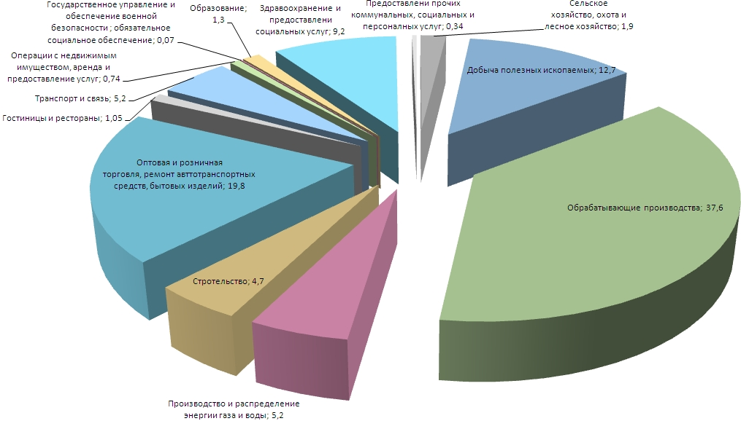
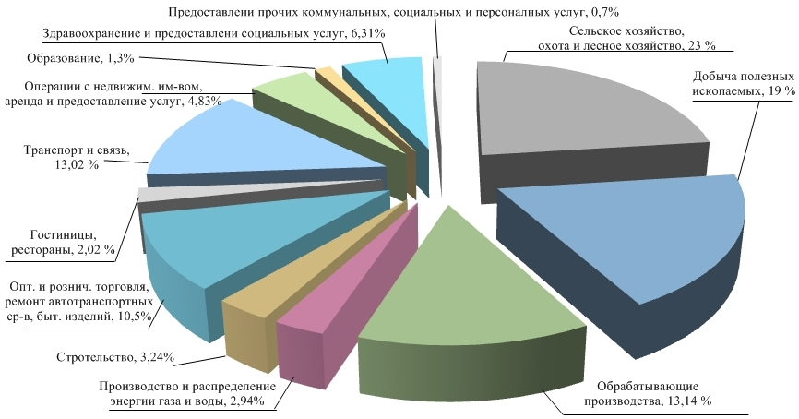

Диаграмма 17

Структура промышленного производства, %

в 2007 году

Диаграмма 18

Структура промышленного производства, %

в 2013 году

Структура промышленного производства к 2013 году ( по сравнению с 2007 годом) изменилась, увеличилась доля обрабатывающего производства с 19,9 % до 74,7 %, снизился удельный вес добычи полезных ископаемых с 64% до 15,8%.

Диаграмма 19

Структура обрабатывающего производства, %

в 2007 году

Диаграмма 20

Структура обрабатывающего производства, %

в 2013 году

Диаграмма 21

Среднегодовая численность занятых в экономике

по видам экономической деятельности, человек

в 2007 году

Среднегодовая численность занятых в экономике

по видам экономической деятельности, человек

в 2013 году

В 2013 году по сравнению с 2007 наблюдается снижение среднегодовой численности занятых в экономике по всем видам экономической деятельности.

Диаграмма 23

Грузооборот автомобильного транспорта

организаций всех отраслей экономики, млн. т–км.,

в 2005–2013 годах

Диаграмма 24

Розничный товарооборот, млн.руб.,

в 2005–2012 годах

Диаграмма 25

Платные услуги населению, млн.руб.,

в 2005–2012 годах

SWOT-анализ социально-экономического положения
Карталинского муниципального района

Возможности | Угрозы
Экономические
-выгодное географическое расположение в непосредственной близости к границе с Казахстаном;  - наличие крупных транспортных магистралей;  - привлечение инвестиций в расширение существующих производств, создание новых производств, новых видов продукции;  - увеличение объемов промышленного производства за счет развития новых производств;  -объемов сельскохозяйственного производства;  - развитие малого бизнеса  -развитие транспортной инфраструктуры;  - сотрудничество органов местного самоуправления и бизнес-сообщества в целях развития экономики;  - эффективное функционирование системы «Бюджет, ориентированный на результат», увеличение доли собственных доходов бюджета;  - достижение максимально возможного уровня занятости населения, эффективного использования трудовых ресурсов, минимизация уровня безработицы, увеличение доли занятых в малом бизнесе;  - осуществление эффективного управления муниципального образования, наличие квалифицированных управленческих кадров в органах местного самоуправления. | - истощение природных ресурсов в результате неэффективного и нерационального их использования;  - отсутствие притока инвестиций в экономику;  - снижение темпов развития промышленности;  - решение проблем требует значительных инвестиционных затрат;  - природно-климатические условия ( засушливое лето, проливные дожди, ранние и возвратные заморозки);  -недостаточная поддержка сельхозтоваропроизводителей со стороны государства
Социальные
- стабилизация и улучшение демографической ситуации (увеличение численности населения, рост рождаемости, снижение смертности, в том числе детской, миграционный прирост населения за счет притока экономически активного населения, рост продолжительности жизни);  - значительный рост покупательной способности и заработной платы во всех социально-экономических сферах;  - высокий уровень развития сферы услуг, высокое качество услуг;  -достижение высокого качества жилищно-коммунальных услуг и благоустройства;  - формирование современной эффективной системы здравоохранения, развитие спорта, укрепление здоровья населения, снижение заболеваемости населения;  - формирование современной эффективной системы образования, повышения уровня образованности населения;  - повышение уровня культуры, организации досуга населения;  - укрепление правопорядка;  - благоприятная экологическая обстановка;  - здоровое, образованное, культурное, занятое трудовой деятельностью молодое поколение. | - ухудшение демографической ситуации (снижение уровня рождаемости, повышение уровня смертности, «старение» населения, значительный отток активной части населения);  - увеличение степени износа инженерных сетей,  - снижение качества услуг здравоохранения, ухудшение здоровья населения;  - рост преступности;  - ухудшение экологической обстановки

3. Стратегические цели и задачи
социально – экономического развития Карталинского муниципального

Основа разработки Стратегии:

-Федеральный закон от 28.06.2014 года № 172-ФЗ «О стратегическом планировании в Российской Федерации»;

- Указы Президента Российской Федерации от 7 мая 2012 года № 596, 597, 598, 599,600, 601, 602, 606;

-Стратегия социально-экономического развития Челябинской области
до 2020 года (Постановление Законодательного Собрания Челябинской области от 26.03.2014 года № 1949);

-Основные направления деятельности Правительства Челябинской области
на 2011–2015 годы по эффективной реализации Стратегии социально-экономического развития Челябинской области до 2020 года (постановление Правительства Челябинской области от 15 декабря 2010 года № 296-П);

- Решение Собрания депутатов Карталинского муниципального района от 26.06.2008 года № 80-Н « О стратегии социально-экономического развития Карталинского муниципального района до 2020 года»;

-Прогноз социально-экономического развития Карталинского муниципального района на 2014 год и на плановый период 2015, 2016 годов (решение Собрания депутатов Карталинского муниципального района от 29.11.2013 года № 603).

III. Повышение эффективности системы управления Карталинского муниципального района

II. Обеспечение устойчивых темпов экономического роста Карталинского муниципального района

I. Развитие человеческого капитала в Карталинском муниципальном районе
Рост благосостояния и качества жизни населения за счёт устойчивого и динамичного развития и повышения конкурентоспособности экономики по трем основным направлениям
ЦЕЛЬ СТРАТЕГИИ

Обеспеченность населения врачами (на 10 тысяч населения )- до 19,5

Доведение отгрузки товаров собственного производства, выполнение работ и услуг к 2020 году 3286,3 млн.рублей

Стратегические задачи
социально – экономического развития
Варненского муниципального района до 2020 года
ЗАДАЧИ
ЭКОНОМИЧЕСКИЙ БЛОК
СОЦИАЛЬНЫЙ БЛОК

Увеличение средней продолжительности жизни населения до 75,5 лет

Увеличение производства сельскохозяйственной продукции во всех категория хозяйств к 2020 году до 2444 млн.руб.
лн. рублей

Рост среднемесячной заработной платы не ниже 26798 рублей

Привлечении инвестиций к 2019 году до 7000, 0 млн.руб.

Увеличение доли населения систематически занимающихся физической культурой и спортом до 23%
Сохранение объема жилого фонда к 2020году на уровне 14,5 тыс. квадратных метров

Вхождение в число 5 лучших районов Челябинской области по уровню социально-экономического развития

Уменьшение младенческой смертности на 1000 человек до 7,2

Основные параметры
социально – экономических показателей реализации Стратегии
к 2020 году

Наименование показателя | 2013 год | 2020 год
Среднегодовая численность населения, тыс.чел. | 48,3 | 50,0
Уровень зарегистрированной безработицы, % | 3,56 | 2,9
Инвестиции в основной капитал за счет всех источников финансирования, млн. рублей | 225,7 | 7000,0
Отгружено товаров собственного производства, выполнено работ и услуг по «чистым видам» экономической деятельности, млн. рублей | 2540,2 | 3286,3
Производство сельскохозяйственной продукции во всех категориях хозяйств, млн. рублей | 1835,2 | 2444,0
Ввод в действие жилых домов в год, тыс. кв. метров | 14,5 | 14,5
Обеспеченность врачами (на 10 тысяч населения) | 11,1 | 19,5
Младенческая смертность на 1000 человек | 8,8 | 7,2
Средняя продолжительность жизни, лет | 70,2 | 75,5
Доля населения систематически занимающихся физической культурой и спортом , % | 18,7 | 23
Среднемесячная заработная плата, руб. | 23681,8 | 26798,0
Уровень удовлетворенности граждан качеством предоставления государственных и муниципальных услуг, % | - | 90

Основные показатели социально-экономического развития Карталинского муниципального района до 2020 года представлены в диаграммах
Диаграмма 26
Инвестиции в основной капитал за счёт
всех источников финансирования, млн.руб.,
в 2005–2013 годах.

Инвестиции в основной капитал за счёт
всех источников финансирования, млн.руб.,
в 2014–2020 годах.

Диаграмма 27

Отгружено товаров собственного производства, выполненных работ услуг по «чистым» видам экономической деятельности, млн. руб., в 2005–2013 годах

Отгружено товаров собственного производства, выполненных работ услуг по «чистым» видам экономической деятельности, млн. руб., в 2014–2020 годах

Диаграмма 28

Производство сельскохозяйственной продукции

во всех категориях хозяйств, млн. руб., в 2005–2013 годах

Диаграмма 29

Производство сельскохозяйственной продукции

во всех категориях хозяйств, млн. руб., в 2014–2020 годах

Диаграмма 30

Ввод в действие жилых домов, тыс. кв. м.,

в 2005–2013 годах

Диаграмма 31

Ввод в действие жилых домов, тыс. кв. м.,

в 2014–2020 годах

IV.Основные направления по реализации Стратегии социально-экономического развития
Карталинского муниципального района до 2020 года
Направление I. Развитие человеческого капитала в Карталинском муниципальном районе:

Цель 1.1. Обеспечение качественного и доступного здравоохранения:

Задачи:
- Повышение качества и доступности медицинской помощи населению;
- Активизация профилактической работы с населением, повышение санитарной культуры населения и стимулирование заинтересованности граждан в сохранении и укреплении своего здоровья и здоровья своих детей
- Укрепление материально-технической базы
Целевые показатели

№ п/п | Наименование индикативного показателя | Единицы измерения | Целевое значение показателя по годам
 |  |  | 2013 г | 2014 | 2015 | 2016 | 2017 | 2018 | 2019 | 2020
1. | Обеспеченность врачами | человек на 10 тыс. населении я | 11,1 | 12,3 | 13,5 | 14,7 | 15,9 | 17,1 | 18,3 | 19,5
2 | Увеличение продолжительности жизни населения | лет | 68,2 | 70,2 | 71 | 72,1 | 73,0 | 74,0 | 74,8 | 75,5
5. | Младенческая смертность | случаев на 1000 родившихся живыми | 8,8 | 8,6 | 8,2 | 8,0 | 7,8 | 7,6 | 7,4 | 7,2

перечень мероприятий, направленных на реализацию цели
№ п/п | Наименование мероприятия | Срок исполнения | Ответственный исполнитель
1 | Приобретение ( предоставление) жилья для врачей | 2014-2016 | Управление строительства, инфраструктуры и ЖКХ, Управление по имущественной и земельной политике
2 | Реализация муниципальной программы « Предупреждение и борьба с социально-значимыми заболеваниями» | 2014-2020 годы | МУЗ «КГБ»
3 | Реконструкция: здания вечерней школы под дневной стационар терапевтического профиля (Красноармейская, 15), здания роддома под ВИЧ лабораторию, оборудование 4–х палат повышенной комфортности в круглосуточном режиме | 2014-2015 | МУЗ «КГБ»
Цель 1.2. Рост образовательного уровня населения
Задачи
1.Обеспечение доступности дошкольного, общего образования;
2.Оптимизация существующей системы образовательных организаций;
3. Реконструкция, капитальный ремонт образовательных организаций;
4. Обеспечение безопасности образовательных организаций.

Индикативные показатели
Наименование индикативного показателя | Единицы измерения | Целевое значение показателя по годам
 |  | 2013 | 2014 | 2015 | 2016 | 2017 | 2018 | 2019 | 2020
Введение новых мест в дошкольных образовательных учреждениях | мест | 120 | 175 | 370 | - | - | - | - | -
Охват детей дошкольного возраста дошкольным образованием | % | 64,2 | 66 | 75,0 | 77,0 | 79,0 | 81,0 | 83,0 | 85,0
Доля обучающихся в образовательных учреждениях, отвечающих современным требованиям, предъявляемым к условиям образовательного процесса, в общей численности обучающихся | % | 92,7 | 94 | 96 | 98 | 100 | 100 | 100 | 100
Доля педагогических работников, получивших в установленном порядке первую и высшую квалификационные категории и подтверждение соответствия занимаемой должности, в общей численности учителей | % | 50,1 | 52,0 | 55,0 | 60,0 | 65,0 | 70,0 | 75,0 | 80,0
Обеспечение безопасности образовательных учреждений | Да/нет | да | да | да | да | да | да | да | да

перечень мероприятий, направленных на реализацию цели
№ п/п | Наименование мероприятия | Срок исполнения | Ответственный исполнитель
1 | Строительство (реконструкция)детских образовательных учреждений | 2014-2015 | Управление образования Карталинского муниципального района
2 | Слияние детских образовательных учреждений (ДОУ п. Снежный, ДОУ п Красный Яр, ДОУп.Варшавка) | 2014 | Управление образования Карталинского муниципального района
3 | Реконструкция, капитальный ремонт образовательных учреждений | 2014-2020 годы | Управление образования Карталинского муниципального района
4 | Установка противопожарного оборудования | 2015 | Управление образования Карталинского муниципального района
5 | Устройство ограждений образовательных учреждений | 2016-2017 | Управление образования Карталинского муниципального района
6 | Установка видеонаблюдения в образовательных учреждениях | 2016 | Управление образования Карталинского муниципального района

Цель. 1.3. Рост культурного уровня жизни населения
Задачи
1. Развитие культуры и создание благоприятных условий для самореализации детей и молодежи;
2. Укрепление и дальнейшее развитие сети спортивных сооружений.

Индикативные показатели
Наименование индикативного показателя | Единицы измерения | Целевое значение показателя по годам
 |  | 2013 | 2014 | 2015 | 2016 | 2017 | 2018 | 2019 | 2020
Количество посещений МУ ЦБС | человек | 179430 | 179430 | 179440 | 179450 | 179460 | 179470 | 179485 | 179520
Количество обучающихся в ДШИ | человек | 781 | 781 | 784 | 787 | 790 | 793 | 796 | 800
Количество учащихся кружковой деятельности МУ МДК Россия | человек | 178 | 178 | 181 | 184 | 187 | 190 | 193 | 196
Количество посетителей выставок | человек | 8200 | 8600 | 8615 | 8620 | 8635 | 8650 | 8660 | 8700
Доля населения систематически занимающихся физической культурой и спортом | % | 18,7 | 18,9 | 19,0 | 19,1 | 19,5 | 20,0 | 22,0 | 23,0

перечень мероприятий, направленных на реализацию цели
№ п/п | Наименование мероприятия | Срок исполнения | Ответственный исполнитель
1 | Капитальный ремонт учреждений культуры | 2014-2020 | Управление по делам культуры, спорта и молодежной политике
2 | Противопожарные мероприятия | 2014-2020 | Управление по делам культуры, спорта и молодежной политике
3 | Приобретение оборудования для учреждений культуры | 2014-2015 | Управление по делам культуры, спорта и молодежной политике
4 | Строительство физкультурно-оздоровительного комплекса | 2014 | Филиал ООО «Газпром-Екатеринбург» Карталинское ЛПУ МГ
5 | Строительство спортивной площадки п.Неплюевка | 2015 | Управление по делам культуры, спорта и молодежной политике, Управление строительства, инфраструктуры и жилищно-коммунального хозяйства
6 | Строительство футбольного поля с искусственным покрытием на территории ФОКа | 2014-2015 | Управление по делам культуры, спорта и молодежной политике, Управление строительства, инфраструктуры и жилищно-коммунального строительства
7 | Ограждение ДЮСШ | 2015 | Управление по делам культуры, спорта и молодежной политике
8 | Обустройство парковой территории г. Карталы ( открытие развлекательного центра) | 2015-2016 | Управление по делам культуры, спорта и молодежной политике

Цель 1.3. Развитие социальной политики.

Задачи
- Профилактика семейного неблагополучия;
- Социальная поддержка и общественное признание заслуг граждан старшего поколения в связи с юбилейными датами;
- Социальная поддержка участников боевых действий
- Социальная поддержка отельных категорий граждан
Индикативные показатели
Наименование индикативного показателя | Единицы измерения | Целевое значение показателя по годам
 |  | 2013 | 2014 | 2015 | 2016 | 2017 | 2018 | 2019 | 2020
Количество семей подлежащих лечению | ед | - | 6 | 10 | 10 | 10 | 10 | 10 | 10
Выплата пособий в связи с юбилейными датами | Да/нет | да | да | да | да | да | да | да | да
Оказание материальной помощи участникам боевых действий | Да/нет | да | да | да | да | да | да | да | да
Оказание материальной поддержке малообеспеченным гражданам ( неполным многодетным семьям) | Да/нет | да | да | да | да | да | да | да | да
перечень мероприятий, направленных на реализацию цели
№ п/п | Наименование мероприятия | Срок исполнения | Ответственный исполнитель
1 | Размещение страдающих от алкогольной зависимости на базе стационара МУЗ «Картадинская городская больница», лечение, кодирование | 2014-2016 | Управление социальной защиты населения
2 | Выплата пособий к юбилейным датам | 2014-2016 | Управление социальной защиты населения
3 | Оказание помощи на срочные нужды участникам боевых действий | 2014-2016 | Управление социальной защиты населения
4 | Оказание материальной помощи неполным многодетным и малообеспеченным семьям | 2014-2016 | Управление социальной защиты населения

Цель 1.4. Улучшение окружающей среды.
Задача
1.Снижение негативного влияния высокой техногенной и антропогенной нагрузки на окружающую среду.
перечень мероприятий, направленных на реализацию цели
№ п/п | Наименование мероприятия | Срок исполнения | Ответственный исполнитель
1 | Проектирование объекта полигона ТБО | 2015-2016 | Управление строительства инфраструктуры и ЖКХ
2 | Строительство полигона ТБО | 2018 | Управление строительства инфраструктуры и ЖКХ

II. Обеспечение устойчивых темпов экономического роста Карталинского муниципального района

Цель 2.1. Развитие промышленного производства привлечение инвестиций в район
Задачи
- Открытие новых производств путем разработки новых месторождений полезных ископаемых ;
- Развитие предпринимательства.
Индикативные показатели
Наименование индикативного показателя | Единицы измерения | Целевое значение показателя по годам
 |  | 2013 | 2014 | 2015 | 2016 | 2017 | 2018 | 2019 | 2020
Объем отгруженных товаров собственного производства, выполненных работ услуг собственными силами по основным видам экономической деятельности, млн.руб.млн.руб. | млн.руб. | 2540,2 | 2548,3 | 2675,4 | 2809,2 | 2921,5 | 3038,3 | 3159,9 | 3286,3
Инвестиции в основной капитал, млн.руб. | млн.руб. | 225,7 | 1273,5 | 1338,4 | 1127,5 | 1181,6 | 3000,0 | 3000,0 | 7000,0

перечень мероприятий, направленных на реализацию цели
№ п/п | Наименование мероприятия | Срок исполнения | Ответственный исполнитель
1 | Ввод в эксплуатацию завода п.Джабык | 2014 | ООО «Риф-микромрамор»
2 | Строительство комбината по переработки флюсовых известняков п.Сухореченский | 2017 | ЗАО «ЧМК»
3 | Строительство цементного завода п.Сухореченский | 2020 | ЗАО «Титан»
4 | Реализация муниципальной программы по поддержке развития малого и среднего предпринимательства | 2014-2016 | Администрация Карталинского муниципального района

Цель 2. 3. Развитие сельскохозяйственного производства

Задачи
1.Сохранение и воспроизводство используемых в сельскохозяйственном производстве земельных ресурсов (зданий, сооружений);
2. Ввод в эксплуатацию объектов сельскохозяйственного назначения;

Индикативные показатели
Наименование индикативного показателя | Единицы измерения | Целевое значение показателя по годам
 |  | 2013 | 2014 | 2015 | 2016 | 2017 | 2018 | 2019 | 2020
Объем продукции сельского хозяйства | млн.руб. | 1835,2 | 1988 | 2099,3 | 2215,6 | 2365,3 | 2388,9 | 2420,0 | 2444

перечень мероприятий, направленных на реализацию цели
№ п/п | Наименование мероприятия | Срок исполнения | Ответственный исполнитель
1 | Оформление бесхозных земельных участков в муниципальную собственность | 2014 | Управление по имущественной и земельной политике
2 | Оформление бесхозных строений в муниципальную собственность | 2015 | Управление по имущественной и земельной политике
3 | Строительство убойного цеха с.Великопетровка | 2015 | ООО «Агро–ВВЕК»
4 | Строительство линии по переработке молока п.Южно-Степной | 2016-2017 | ООО «Гамма –Урал»
5 | Строительство фермерского центра КХ «Урал» (г.Карталы, пер.Дзержинского) | 2017 | КХ «Урал»

Цель 2. 4. Развитие инфраструктуры
Задачи
- Обеспечение всех категорий потребителей в районе надежной качественной инфраструктурой и создание комфортных условий проживания для населения;
- Газификация;
- Капитальный ремонт сети водоотведения;
- Капитальный ремонт сети водоснабжения.

Индикативные показатели
Наименование индикативного показателя | Единицы измерения | Целевое значение показателя по годам
 |  | 2013 | 2014 | 2015 | 2016 | 2017 | 2018 | 2019 | 2020
Ввод в действие жилых домов | тыс.кв.м. | 14,5 | 9,2 | 10,9 | 12,4 | 13,6 | 13,8 | 14,0 | 14,5
Уровень износа объектов коммунальной инфраструктурой | % | 56,7 | 55,5 | 55,3 | 55,1 | 55,0 | 54,8 | 54,6 | 54,4
Уровень газификации природным газом | % | 63,85 | 64,5 | 64,9 | 65,2 | 65,9 | 66,3 | 66,6 | 67,0
Количество построенных котельных | ед |  | 1 | 2 | 1

перечень мероприятий, направленных на реализацию цели
№ п/п | Наименование мероприятия | Срок исполнения | Ответственный исполнитель
1 | Перевод электрических котельных на пеллетные котлы (ДОУ п.Родники), СОШ п. Анненск, Дом культуры Анненск | 2014-2020 | Управление строительства инфраструктуры и ЖКХ
2 | Строительство газовой котельной п.Снежный, п.Джабык | 2015-2016 | Управление строительства инфраструктуры и ЖКХ
3 | Подведение коммуникаций водо, газо, энерго-снабжения п. Новый | 2016-2017 | Управление строительства инфраструктуры и ЖКХ
4 | Строительство газовой котельной г.Карталы (пер Нефтебазный) | 2015-2017 | Управление строительства инфраструктуры и ЖКХ
5 | Реконструкция административного здания пер. Нефтебазный , п.Центральный под жилой фонд | 2014-2015 | Управление строительства инфраструктуры и ЖКХ
6 | Разводящие газовые сети в п. Снежный | 2015-2020 | Управление строительства инфраструктуры и ЖКХ
7 | Газоснабжение жилых домов п.Еленинка | 2015-2016 | Управление строительства инфраструктуры и ЖКХ
8 | Строительство газовых сетей в селе Неплюевка | 2015-2016 | Управление строительства инфраструктуры и ЖКХ
9 | Газоснабжение п.Центральный | 2014 | Управление строительства инфраструктуры и ЖКХ
10 | Газоснабжение п.Санаторный | 2015 | Управление строительства инфраструктуры и ЖКХ
11 | Строительство подводящих газовых сетей п..Джабык | 2015-2017 | Управление строительства инфраструктуры и ЖКХ
12 | Газоснабжение: п.Некрасово | 2016 | Управление строительства инфраструктуры и ЖКХ
13 | Газоснабжение: п.Варшавка | 2016-2017 | Управление строительства инфраструктуры и ЖКХ
14 | Капитальный ремонт сети водоотведения п.Снежный | 2018-2020 | Управление строительства инфраструктуры и ЖКХ
15 | Вынос канализационной насосной станции с территории Комбината «Скала» | 2017 | Управление строительства инфраструктуры и ЖКХ
16 | Установка КНС совместно с напорной линией ул.Юбилейная | 2017 | Управление строительства инфраструктуры и ЖКХ
17 | Замена коллектора( с увеличением диаметра трубы) пер.Нефтебазный, ул.Юбилейная, ул.Заводская, 600 м | 2016 | Управление строительства инфраструктуры и ЖКХ
18 | Устройство приемного сливочного участка с напорной линией (вынос за территорию жилого сектора) | 2016-2017 | Управление строительства инфраструктуры и ЖКХ
19 | Капитальный ремонт сети водоснабжения ( строительство 2-х скважин п.Полтавка, замена труб сельских поселений по 10 км, город 3 км) | 2014-2020 | Управление строительства инфраструктуры и ЖКХ
20 | Строительство грунтовой дороги Анненск –Запасное 28 км | 2016-2019 | Управление строительства инфраструктуры и ЖКХ

III.Повышение эффективности системы управления Карталинского муниципального района

Цель 3.1 . Повышение эффективности использования муниципальной собственности, являющейся экономической основой местного самоуправления
Задачи

- Увеличение объектов муниципальной собственности;
- Совершенствование системы управления муниципальной собственностью;
- Развитие муниципальных предприятий;
- Развитие услуг МФЦ.

Индикативные показатели
Наименование индикативного показателя | Единицы измерения | Целевое значение показателя по годам
 |  | 2013 | 2014 | 2015 | 2016 | 2017 | 2018 | 2019 | 2020
Количество предоставляемых услуг через МФЦ | ед | - | 28 | 70 | 104 | 104 | 104 | 104 | 104
Количество прибыльных МУП | ед | 2 | 2 | 3 | 4 | 4 | 4 | 4 | 4
Количество инвентаризируемых муниципальных учреждений | ед | - | 4 | 4 | 5 | 5 | 6 | 6 | 6
Количество оформленных претензий | ед | 30 | 30
Количество приобретенных квартир для детей -сирот |  | 8 | 10 | 8 | 8 | - | - | - | -

перечень мероприятий, направленных на реализацию цели
№ п/п | Наименование мероприятия | Срок исполнения | Ответственный исполнитель
1 | Формирование перечня объектов, проведение переговоров с балансодержателям, оформление передачи, государственная регистрация права собственности (клуб РЖД, Парк, центральная котельная, детский лагерь «Ясная поляна», стадион «Локомотив», водозабор Попов брод, водоочистные сооружения, здание музея, база СМП, помещение ЗАГС) | 2015-2017 | Администрация Карталинского муниципального района
2 | Инвентаризация муниципальной собственности, реестра муниципального собственности, проведение работ по учету объектов муниципальной собственности | 2015-2017 | Управление по имущественной и земельной политике
3 | Приватизация, сдача в аренду объектов муниципальной собственности | ежегодно | Управление по имущественной и земельной политике
4 | Усиление претензионно-исковой работы в целях снижения задолженности по арендным платежам объектов муниципальной собственности и земельным участкам | ежегодно | Управление по имущественной и земельной политике
5 | Усиление работы по повышению уровня жизни детей-сирот, детей оставшихся без попечения родителей, а также детей, находящихся под опекой (попечительством) ( приобретение жилья) | ежегодно | Управление по имущественной и земельной политике, Управление социальной защиты населения
6 | Проведение контроля за финансово-хозяйственной деятельности МУП ов, с целью недопущения убытков по результатам деятельности | ежегодно (раз в квартал) | Управление по имущественной и земельной политике

V. Контроль за реализацией Стратегии
Собрание депутатов Карталинского муниципального района утверждает Стратегию социально-экономического развития Карталинского района до 2020 года и устанавливает контроль за ее реализацией.
Общий контроль за реализацией Стратегии осуществляет Глава Карталинского муниципального района, Собрание депутатов Карталинского муниципального района. Ежегодно рассматривают информацию о ходе реализации Стратегии на совместном заседании, с учетом результатов реализации, принимаются решения о корректировке индикативных показателей Стратегии и путей их достижения.

